Муниципальное бюджетное общеобразовательное учреждение «Средняя общеобразовательная школа № 60 имени Ильмутдина Даидовича Шугаибова»
Мастер-класс
на тему:
«Дагестан – моя Родина!!!»
(Посвященный ко Дню народного единства)

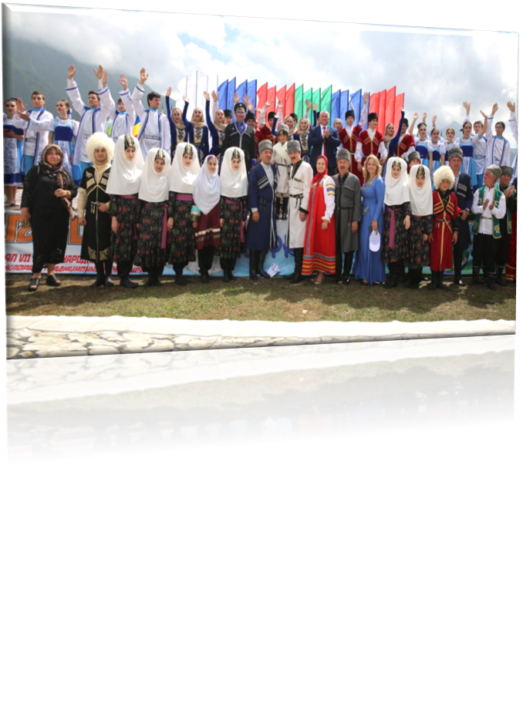

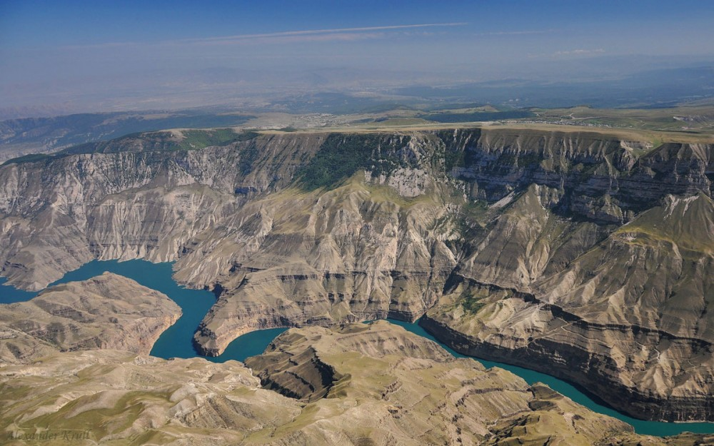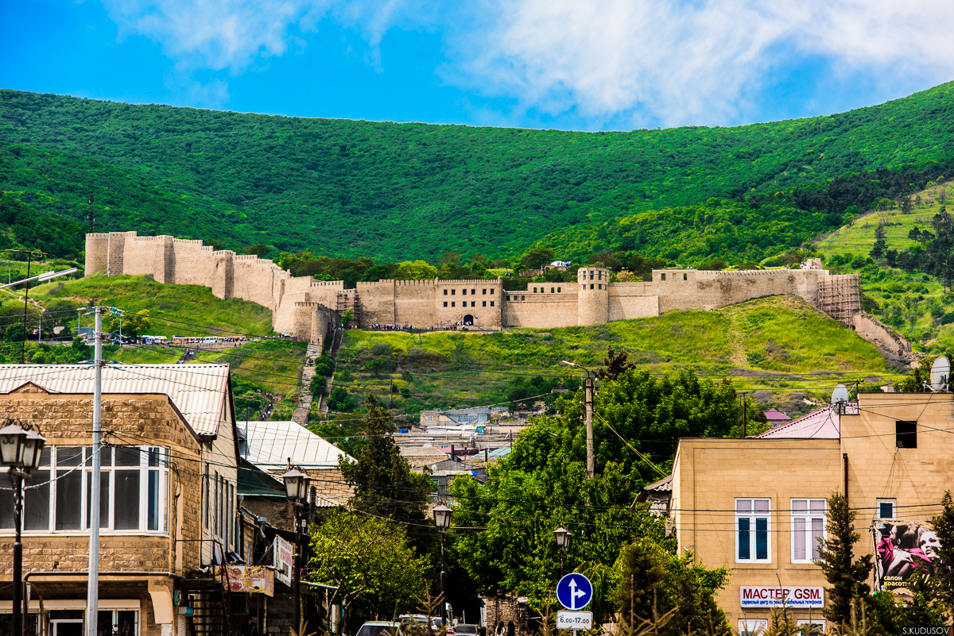
Подготовила:
Гаджиахмедова М.Д.

Махачкала 2024г.

Ход мероприятия:

Цель Мастер-класса:
1. Привить обучающимся чувство любви к Родине, к родному краю; воспитание патриотизма.
2. Пробудить интерес к истории родного края.
3. Приобщать студентов к прекрасному, к богатому культурно историческому наследию малой Родины.
4. Углубить знания студентов о кодексах народов Дагестана.
5. Воспитание нравственности
6.Способствовать формированию уважительного отношения к платку, как символу национального наряда.

Оборудование: ПК, мультимедиа-презентация, проектор, колонки, выставка книг о Дагестане, набор иллюстраций по теме классного часа, пословицы на плакате.

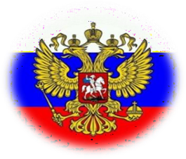
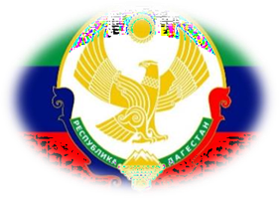 В ЕДИНСТВЕ СИЛА НАРОДОВ!!!
С историей не спорят,
С историей живут,
Она объединяет
На подвиг и на труд

Марьям: “Здравствуйте уважаемые гости! Накануне праздника Дня единства народов Дагестана, которое ежегодно отмечается 15 сентября, мы с ребятами подготовили мероприятие на тему: «Дагестан - моя Родина!!!», приуроченный к этому празднику. Нельзя забывать историю нашего народа и предков, ведь именно она сделала нас, такими какие есть мы сейчас. Много людей разных национальностей живут на нашей Земле, и надо помнить, что мы едины. В этот день хочется пожелать всем нам здоровья, силы духа, единства наций, свободы, независимости, и самое главное мирного неба над всеми нами
Целью нашего мероприятия является:
1. Привить обучающимся чувство любви к Родине; к истории родного края; воспитание патриотизма.
2. Приобщать ребят к прекрасному, богатому культурно-историческому наследию малой Родины, воспитание нравственности.
Эпиграф: Булатов Мухаммад
В ладони сердце можно уместить,
Но в сердце целый мир не уместишь.
Другие страны очень хороши,
Но Дагестан дороже для души.

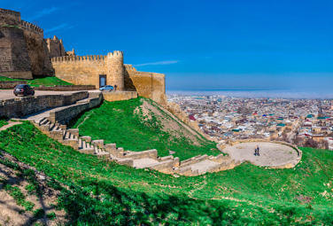

1. Песня (поет: Марьям)
2. (позади презентация красивые места Дагестана- Малика)
Ведущие: Абдурахман и Патимат
Ведущий: Абдурахман
Дагестан- республика с древнейшей историей и богатейшей самобытной культурой. Не пером написана история горских народов- она написана кинжалами, серпами, копытами коней, надмогильными памятниками.
Ведущая: Патимат
На протяжении многих веков народы Дагестана живут по обычаям предков – адатам. Они имеют силу закона и представляют огромный нравственный потенциал, объединяя и консолидируя все живущие в Дагестане народы.
Ведущий: Абдурахман
Мы горды тем, что родились и выросли в прекрасном краю – многонациональном Дагестане. Дагестан – это родина более 100 равноправных народов, которые жили и живут в мире и согласии, никогда не ссорились между собой и никогда никому не давали себя в обиду. Наши отцы и деды крепко любили свою Родину – Дагестан и твердили, что “Родина без нас может обойтись, но мы без Родины никогда”
Ведущая: Патимат
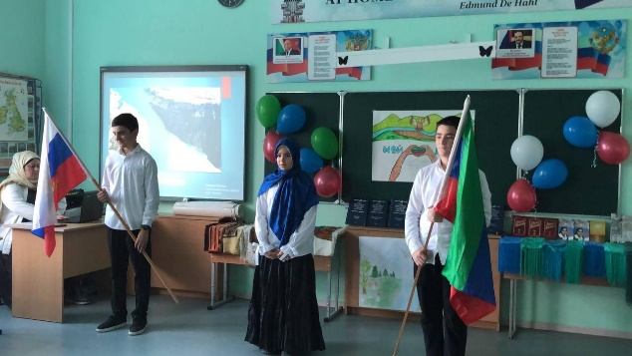

И так встречайте представителей многонационального Дагестана.
(на сцену поднимаются представители наций Дагестана аварцы, даргинцы, кумыки, лезгины, лакцы, одетые в национальные костюмы, под музыку представителей каждой нации).
3. Они читают стихи на родном языке и показывают презентации о своей нации.
Абдурахман : Аварцы - Абдурахман и Халилулаев Ахмедхан)
Ведущий: Абдурахман
Дагестан богат своими традициями, промыслами, культурой, а самое главное своими жителями. Мы гордимся своими поэтами, писателями, учеными, художниками, скульпторами, космонавтами. Мы должны знать историю своей Родины, своего народа.
Даргинцы - Булатов и Мадина) Патимат

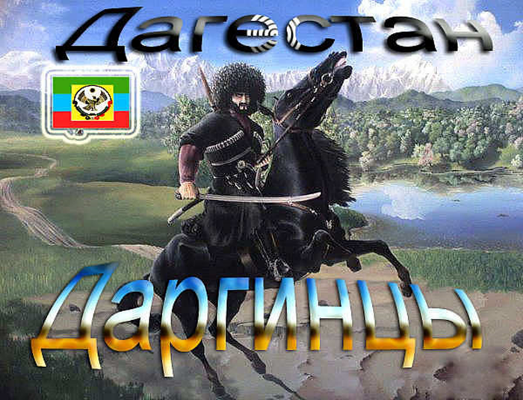
Ведущая: Патимат
Да будет мир над нами! Только мирные люди могут жить рядом, крепко
дружить, красиво трудиться, радоваться успехам и делать добро.
Абдурахман: Кумыки – Ислам и Хыдырбеков)
Ведущий: Абдурахман.
Это только малая часть нашего Дагестана. Здесь в дружбе и согласии живу более 100 народностей, говорящих на разных языках. Мы гордимся своей самобытной культурой.

Патимат: азербайджанцы- Разибет)
Абдурахман: табасаранцы - Гамзат-
Ведущий: Абдурахман
Но главная ценность и гордость Северного Кавказа – это, безусловно, люди. Кавказ славится известными на весь мир спортсменами, деятелями искусств, учёными и политиками.
2. Презентация известные люди Дагестана
Саида
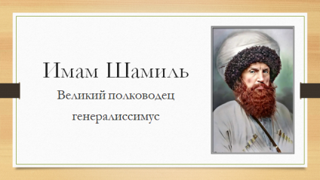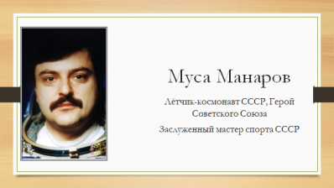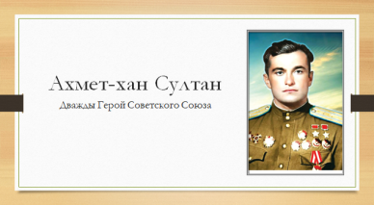

Выдающиеся писатели:

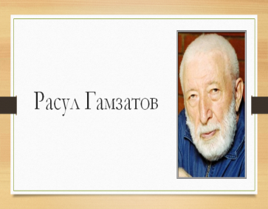

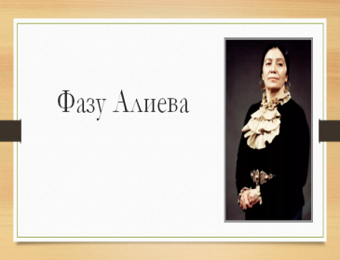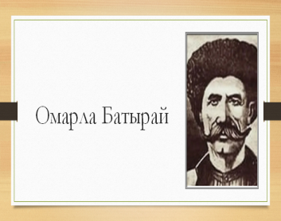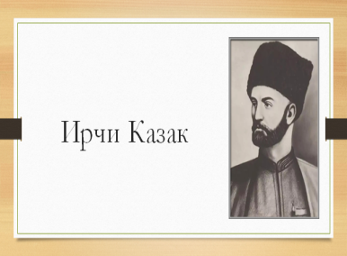

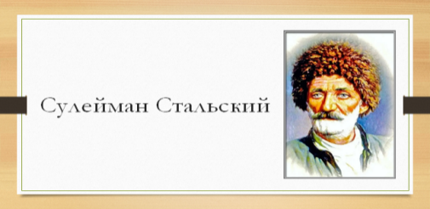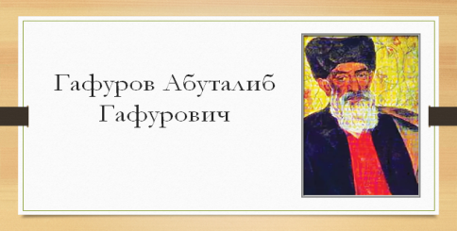
Легенданые спортсмены Дагестана:

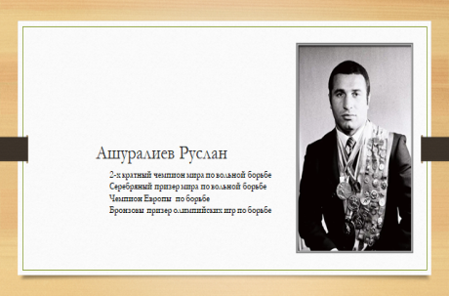
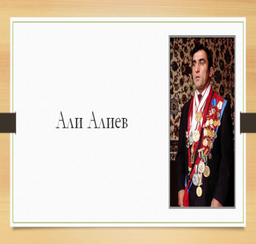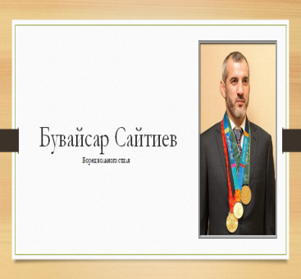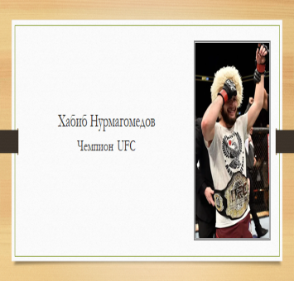
Ведущая Патимат:
Гамзат: Моя Родина — Дагестан!
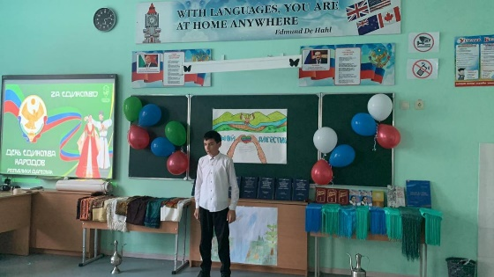
Дагестан, все, что люди мне дали,
Я по чести с тобой разделю,
Я свои ордена и медали
На вершины твои приколю.
Посвящу тебе звонкие гимны
И слова, превращенные в стих,
Только бурку лесов подари мне
И папаху вершин снеговых!

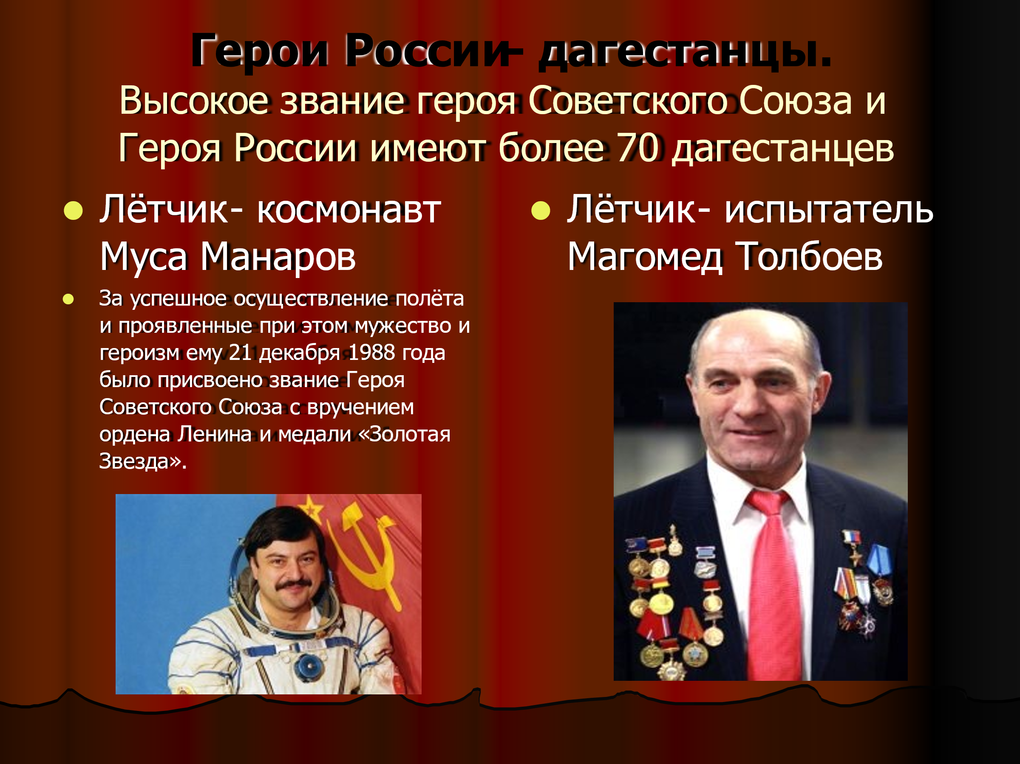

Ведущая: Патимат.
В Дагестане испокон веков символом мужеского достоинства была папаха, а женского – платок. (презентация известных женщин Дагестана в платках)……….
Платок- это символ красоты, скромности, чести, нравственности. Шли годы, века, тысячелетия, платок стал спутником человека, он вошел в состав народного костюма многих этносов, вобрав в себя лучшее, что создано искусством и талантом многих поколений, помноженный на труд сотен и тысяч народных умельцев. Платок стал неотъемлемой частью народных традиций и обрядов, о нем слагают стихи и песни.
Показ платков

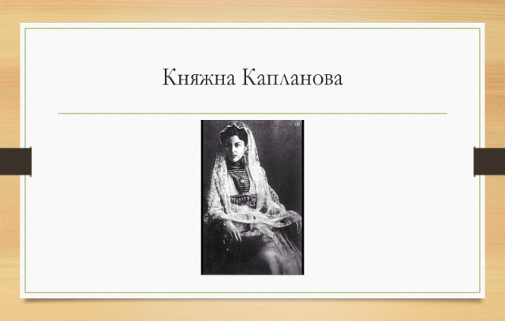

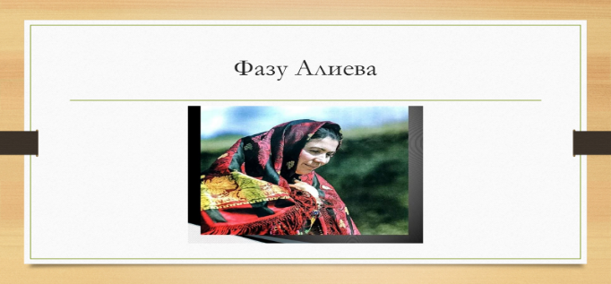

(Сара, Аминат, Умукусюм, Дина)

Ведущий: Абдурахман
Сценка про платок
(Алаудин, Мухаммалали и Патимат)
(из-за кулис раздается голос в стихотворной форме)
Ведущая: Патимат
В горах джигиты ссорились, бывало,
Но женщина спешила к ним и вдруг
Платок мужчинам под ноги бросала.
И падало оружие из рук.

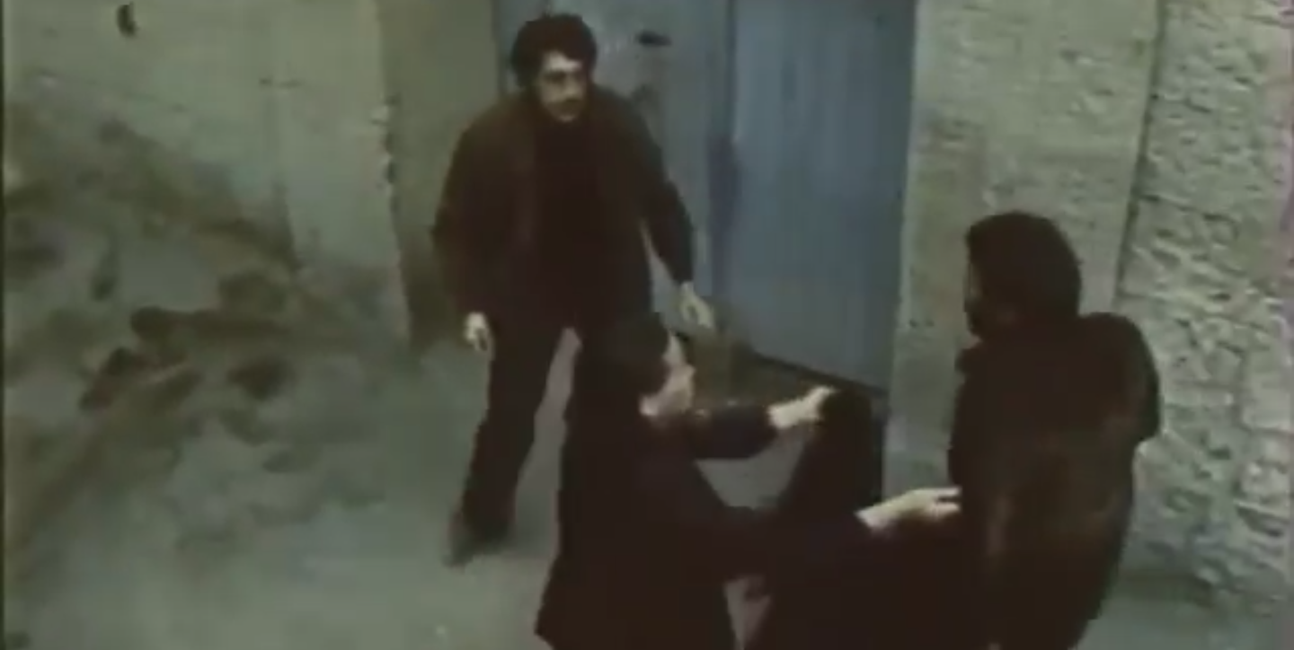

О, женщине, пока в смертельной злости
Не подняли мечей мужики,
Мужчинам под ноги скорее бросьте
Свои в слезах намокшие платки.
(завязывается драка и благодаря платку, там же и развязывается)
Расул: Стихотворение «Что мы Родиной зовем?»,,,,,,,,,,,,,,
Что мы Родиной зовем?
Дом, где мы с тобой живем,
И березки, вдоль которых
Вместе дружно мы идем.
Что мы Родиной зовем?
Поле с тонким колоском,
Наши праздники и песни,
Теплый вечер под окном.
Что мы Родиной зовем?
Все, что в сердце бережем,
И под небом синим – синим
Флаг России над Кремлем.

Абдурахман:
Абсамат

Дагестан - край древних гор,
Здесь обычаи крепки.
Наши предки с давних пор,
Ценят дружбу и клинки!
Дагестан - земля родная,
Расцветай из года в год!
Пусть "Лезгинка" удалая,
Радость в жизни нам дает
Для гостей открыты двери,
А врагам пощады нет.
Мы в друг друга свято верим
И как братья много лет.

Патимат:
Один из путешественников как-то написал о Дагестане: „Племена его многочисленнее, чем племена любого большого государства.

Абдурахман:
Каждая гора заселена своим племенем, каждая деревня говорит особенным наречием, непонятным для других”
Зайнаб и Фатима

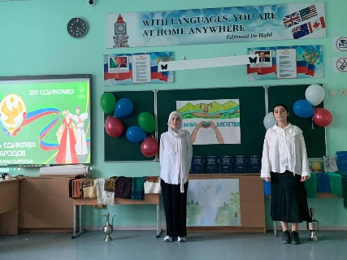

Цахурцы, Лакцы, Кумыки, Аварцы,
Каспийск, Махачкала, Дербент, Кизляр.
Переплетением городов и наций,
Прославился прекрасный Дагестан.
Лезгин, Рутулец, Табасаран, Агулец,
Даргинец брат, плечом к плечу стоят.
В единстве духа множество народов,
Крепка их дружба, твердостью скалы.
В сердечном братстве сила Дагестанцев.
Патимат:
Каждый аул – это маленький мир со своим прошлым, настоящим и будущим. Каждый аул – это уникальный уголок Дагестана.
Любой аул богат своим былым,

Абдурахман:
у каждого есть что-то дорогое
Мы память о добре навек храним,
оно с годами нам дороже вдвое.
Абдурахман: Одни аулы гордятся учеными, вторые – знатоками арабского языка, третьи – канатоходцами, четвертые танцорами и музыкантами. Но что может быть прекраснее , чем звуки музыки «Лезгинки»
Калимат:
Лезгин, Рутулец, Табасаран, Агулец,
Даргинец брат, плечом к плечу стоят.
Цахурец, Лакец, Кумык, Аварец,
В лезгинском танце как орлы парят

Танец «Лезгинка» (Дженнет, Мадина, Перизат)
Патимат: На этом наше мероприятие подходит к концу.
Марьям: Спасибо вам за желание прийти на наше мероприятие и прикоснуться к замечательным традициям, обычаям и культуре нашего прекрасного Дагестана. Мы горды тем, что родились и выросли в прекрасном краю – многонациональном Дагестане. Наши отцы и деды крепко любили свою Родину – Дагестан и твердили, что “Родина без нас может обойтись, но мы без Родины никогда”
Слово Завучу.
Марьям: Мы не говорим вам прощайте!!!!!
Мы говорим Вам до новых встреч!

